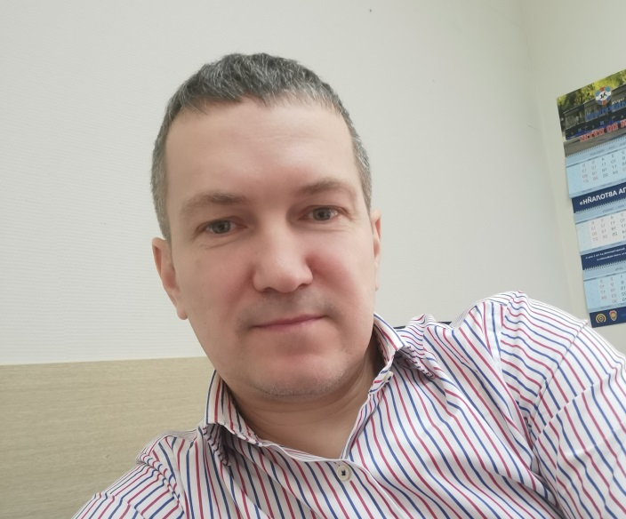

Добрый день, уважаемый посетитель нашего сайта!

Я руководитель терминала ТЛК Селятино-Юрьево Ребров Денис Анатольевич.

Выражаю Вам свою благодарность за проявленный интерес к нашей Компании.

Наш терминал расчитан на прием, хранение, выдачу, осмотр, ремонт 20 и 40 футовых контейнеров/рефконтейнеров.

# Краткая характеристика Терминала ТЛК Юрьево-Селятино:

* перерабатывающая способность -70 ТЕU/сутки;

техническое оснащение - автомобильный подъемный кран, г/п 32 тн., бульдозер для очистки от снега;

* площадь - от 3 Га;
* основание- бетонные плиты;
* время работы -круглосуточно, без выходных дней;
* парковка большегрузных автомобилей -на территории;
* охрана - круглосуточно, с видеоконтролем.
* расположение -47 км от МКАД (Киевское шоссе), 19 км от ЦКАД, деревня Юрьево, Новофедоровское поселение;
* железнодорожная станция -Селятино, Моск. ж. д;
* опытная команда (более 5 лет работы), все сотрудники в штате предприятия;
* ремонт, контейнеров.

С этой страницы я гарантирую Вам грамотную работу и четкое взаимодействие нашей Команды в рамках сотрудничества, а также буду рад ответить на все возникающие у Вас вопросы по телефону 89164525252